Uniblue: Uma ferramenta mobile de software livre para disseminação de conteúdos publicitários em instituições de ensino
Sotero A. Junior¹, Rodrigo A. Honorio², Rodrigo S. Lima³
¹Instituto de Computação – Universidade Federal de Alagoas (UFAL) – Maceió, AL – Brasil

rodrigo.honorio@me.com, rodrigo.lima@me.com, sotero.abreu@me.com

Abstract. This article proposes the development of a tool for organizing and managing the publications disseminated in Educational Instituctions using Bluetooth and web for mobile devices, with the goal of reducing the use of printed material and manage data filtering for dissemination of relevant materials and warnings to profile of each university student.
Resumo. Este artigo propõe o desenvolvimento de uma ferramenta para a organização e o gerenciamento das publicações divulgadas em Instituições de Ensino utilizando Bluetooth e web para dispositivos móveis, com o objetivo de reduzir o uso de material impresso e gerenciar a filtragem de dados para disseminação de materiais e avisos relevante ao perfil de cada universitário.

1. Introdução
Atualmente os celulares estão cada vez mais robustos e sofisticados, com diversas funções e até sistemas embarcados que vão além de realizar uma simples ligação, fazendo com que o usuário navegue na internet, tire foto como uma máquina fotográfica, envie mensagem, assista a vídeos e realize diversas outras funções portáteis. Os celulares têm sido uma ferramenta de interação entre os usuários e suas atividades decorrentes do cotidiano, onde o foco hoje está na sua portabilidade (LANDIM e SOLCI, 2013).
Conforme dados da Agência Nacional de Telecomunicações (ANATEL), o Brasil terminou o ano de Março de 2013 com mais de 265,5 milhões de celulares habilitados. Esses crescentes números de celulares habilitados deveram-se pelo acessível preço aos consumidores e as novas funcionalidades que surgem a cada instante. Devido a essas novas funções, geradas pelos novos dispositivos móveis, resultaram numa nova forma de se fazer publicidade, onde esses aparelhos se tornaram uma nova ferramenta de interação entre empresas e os consumidores finais (TELECO, 2013).
Tendo em vista a necessidade de divulgação de materiais e avisos importantes nos murais acadêmicos de instituições de ensino, constatou-se a existência de algumas dificuldades, como organização, limpeza e visualização. Tais dificuldades resultam em poluição visual, desorganização das matérias e avisos fora do prazo de publicação e falta de atenção dos universitários às matérias.
Desse modo, duas questões são abordadas nessa pesquisa: 1. Como gerar atenção aos universitários aos avisos e materiais publicados nos murais de forma interativa? 2. Como organizar, reduzir a poluição visual e gerenciar o tempo de publicação de cada material?
A proposição levantada é: O desenvolvimento de um protótipo inovador e interativo que permita a organização e gerenciamento das publicações divulgadas através da tecnologia Bluetooth e web para dispositivos mobile de universitários, de modo que haja redução de material impresso e futuramente a filtragem de dados para disseminação de materiais e avisos relevante ao perfil de cada universitário.

2. Marketing Digital
Vivemos em uma época em que a informação é privilegiada em qualquer que seja a empresa, onde toda essa informação está conectada e disponível de forma rápida e fácil. O marketing digital utiliza dessa informação aplicando toda as estratégias de marketing na internet, atingindo os objetivos de uma pessoa ou organização (CAVALLINI, 2008).
Hoje em dia, o marketing vai além de um anúncio de propaganda e suas estratégias para vender seus produtos. A necessidade de conhecer cada vez mais os desejos de seus clientes e fazer compreender que o produto ou serviço sirva para ele, o marketing está em satisfazer as necessidades do consumidor (TORRES, 2009).
Segundo Torres (2009, p. 61) “Ao contrário da mídia tradicional, em que o controle é dos grupos empresariais, na Internet o controle é do consumidor.” A nova forma de mídia esta cada vez mais perto das pessoas, onde cada uma pode visualizá-la no momento que quiser, em qualquer lugar que estiver, no horário que melhor comprometê-la de forma rápida e compacta.
A busca por conteúdo é o que movimenta o consumidor a adquirir sua satisfação, anúncios e comerciais que resultam em um conteúdo relevante, consegue passar a mensagem que o consumidor quer no momento (ADOLPHO, 2011). passa por um processo grande de transformação nas últimas décadas, um de seus resultados foram o aumento significativo do número de pessoas com acesso as instituições de ensino, o acesso a conteúdos interativos através da internet e a interdisciplinaridade.

2.1. Novo Meio de Marketing Direcional
O Bluetooth marketing chegou como um novo meio de marketing, a tecnologia consiste na ação de mobile marketing ou Mobile Advertising que está sendo utilizada para a divulgação de marcas de uma organização por muitos países, onde se trata de envio de conteúdos publicitários de vários formatos para que o celular possa ler por conexão Bluetooth, por isso trata-se de um marketing de proximidade (PEREGRINO 2013).
Uma das principais vantagens do Bluetooth marketing é a “opt-in”, o cliente tem a liberdade em receber o conteúdo ou não, sem constranger, por exemplo, aqueles que realizam panfletagem, os quais geralmente são ignorados. O conteúdo no celular pode ser levado para casa e qualquer lugar onde o usuário estiver, estando com ele todo o tempo, sem também prejudicar o meio ambiente. Não polui e não é desmatado para que seja realizada a campanha (PRADO, 2006).
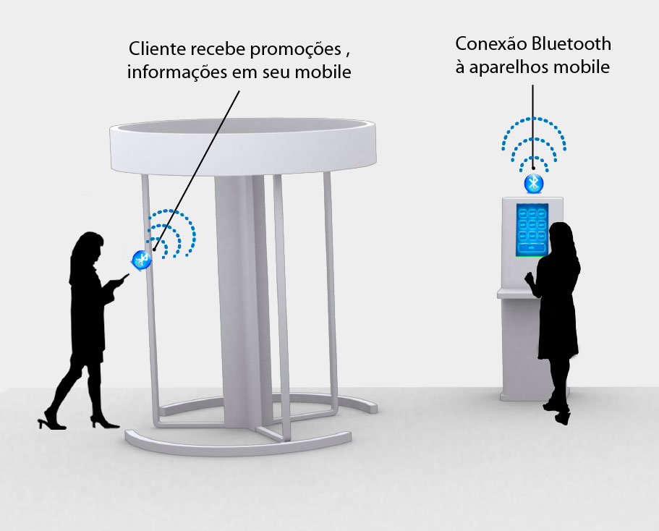
Figura 1. Funcionamento do Bluetooth Marketing
Por se tratar de uma comunicação de proximidade, a interferências são difíceis de acontecer, então a qualidade do envio do conteúdo são eficientes. O Conteúdo recebido pelo usuário é gratuito e atinge o público segmentado, podendo assim ser ampliado o conteúdo por divulgações verbal sem necessário aumentar o sinal da rede Bluetooth. Baixo custo, a tecnologia foi desenvolvida para que não fosse gasto na sua implementação, utilizar a tecnologia para o marketing é de baixo custo comparado ao que é gasto no desenvolvimento do material impresso e na sua distribuição. Baixo consumo, a ativação do dispositivo Bluetooth no aparelho celular não gasta bastante energia (SIG, 2013).

2.2. Mobile Marketing
Um dos fatos de que cada dia mais, o índice de pessoas utilizando celulares para programar tudo que vai realizar durante o dia ou até mesmo para navegar na internet e pesquisar o que está querendo no exato momento, torna o celular uma extrema depedência para uso diário, um foco incrível para tornar o marketing mais próximo do consumidor do que nunca. A evolução do mundo das comunicações não é só a consequência do desenvolvimento do mobile marketing, esse fato é a prova da eficiência do marketing atualmente (ROMÁN; GONZÁLEZ-MESONES; MARINAS, 2007).
O mobile marketing possui um formato de apresentação muito grande a ser explorado e desenvolvido, por ser uma categoria de marketing conseguintemente nova, o marketing para celulares possui formatos que são altamente destaques hoje em dia por muitas empresas, são eles: banners em sites móveis e banners em portais web tradicionais que possibilitam disparos de SMS. A utilização no meio coorporativo de SMS para enviar marketing é uma das mais utilizadas no mundo, por ser barato e até mesmo em alguns casos gratuitos, influenciam usuários a enviar SMS e participar de promoções e eventos de forma prática e rápida. O SMS Broadcast também é utilizado para segmentar informação de certas promoções, já o MMS utiliza apresentações multimídias como fotos e áudios para o celular, já os banners aparecem em formatos compacto para celulares em aplicativos, jogos e web site mobile (CAVALLINI, XAVIER e SOCHACZEWSKI, 2010).

2.2. Tecnologia Bluetooth
A tecnologia Bluetooth é um modelo universal de comunicação de curto alcance de rede sem fio, de baixo custo e baixo consumo de energia utilizando frequência de rádio, que permite conexões com outros dispositivos com a mesma tecnologia, sem a necessidade de cabos específicos para comunicação e resistente à interferência (ALECRIM, 2011).
A arquitetura da tecnologia Bluetooth, diferente das outras tecnologias sem fio, possui um alcance de, no Máximo, 100 metros e uma taxa de transmissão de dados equivalente a 24 Mbit/s atualmente. Sua frequência de rádio opera na faixa ISM (Industrial, Scientific, Medical) de 2,5 GHz, uma frequência de rádio aberta de padrão global para que possa ser utilizado, evitando assim interferência em qualquer lugar do mundo, onde dependendo do local sua variação vai de 2,4 GHz à 2,5 GHz (SIG, 2013).
O protocolo do Bluetooth é formado por pilhas de protocolos que são divididas em camadas de três grupos lógicos. Sua principal função é controlar as configurações dos dispositivos, os parâmetros de comunicação e os níveis de consumo de energia. Como toda tecnologia sem fio, ele possui uma implementação em software que são as pilhas de protocolos e a outra parte via firmware, através de um transceiver parte em hardware, todo esse serviço fornece a funcionalidade básica do dispositivo, em trocar variedades de tipos de dados entre outros dispositivos (GOELZER, 2006).

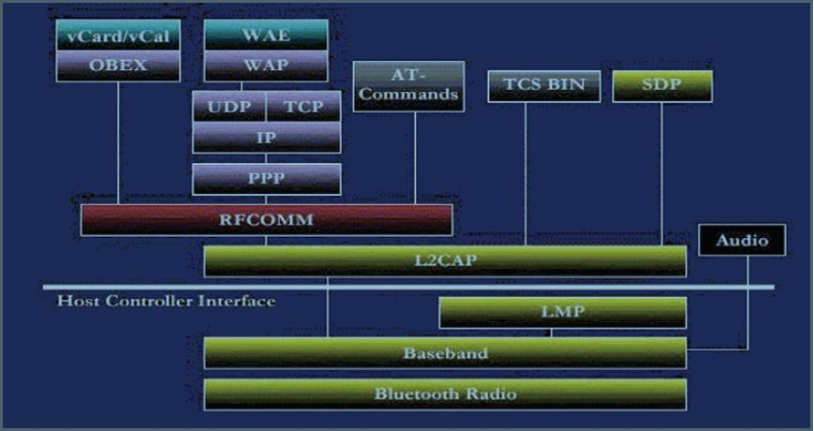
Figura 2. Pilhas do Protocolo Bluetooth

A pilha de protocolo é dividida em três grupos lógicos, como foi dito inicialmente, um grupo de protocolo de transporte, grupo de protocolos de middleware e um grupo de aplicação. Cada grupo possui uma responsabilidade única, o grupo de protocolo de transporte é responsável pela localização e gerenciamento de endereços físicos e lógicos do dispositivo Bluetooth, fica na parte inferior da figura 2, é a base do dispositivo, composto pelo RF (rádio frequência), Baseband, Link Manager e L2CAP (Link Control and Adaptation). O grupo de protocolo middleware, permite que aplicações já existentes e novas aplicações operem sobre links Bluetooth, composta por toda a camada superior da figura 4, onde fazem parte protocolos industriais e protocolos de terceiros, como o protocolo desenvolvido pela própria SIG, o RFComm, TCS e o SDP. O grupo de aplicação inclui aplicações legadas ou aplicações orientadas a Bluetooth (SIG, 2013).
A tecnologia Bluetooth, por ser uma conexão sem fio de permissão, também é alvo de interceptação de dados correntes de uma transmissão. Devido ao fato mencionado, a segurança tem sido oferecida de diversos modos pelos fabricantes de dispositivos. Em muitos casos as comunicações podem ser estabelecidas por dispositivos de confiança sem ser necessário solicitar permissões, sendo protegidas por um nível de segurança de serviço e o nível de segurança do dispositivo trabalhando sempre juntos. Procedimento de autorização e identificação são métodos de segurança do Bluetooth, deixando o usuário consciente em aceitar ou não o conteúdo a ser transmitido para o aparelho conforme a identificação do comunicador, impossibilitando assim um acesso não autorizado (LAYTON e FRANKLIN, 2013).

3. Uniblue: Aplicativo livre de marketing direcional para instituições ensino
O protótipo UniBlue, tem como proposta sanar os problemas de organização dos conteúdos de publicidade universidade, como também, gerenciar os matérias, reduzir os gastos com panfletos e matérias impressos desnecessários, criar um vinculo de atenção e interação com o universitário e gerenciar o perfil do universitário, conhecendo seus interesses em determinado conteúdo, podendo assim segmentar os conteúdos publicitários ao universitário de forma opcional, onde o universitário tem a liberdade de receber ou não o material fornecido ao seu celular.

3.1. Protótipo Uniblue
O protótipo consiste em um servidor local que se comunica com um servidor web e é configurado com os conteúdos ou informativos a serem divulgado em determinado dia e hora. Após configurado, o servidor inicializa uma comunicação através do Bluetooth e espera a requisição do aplicativo Cliente utilizando o sistema Android, para que seja enviado o conteúdo escolhido pelo universitário. O universitario terá opções em obter esses conteúdos através de redes moveis 2G, 3G, 4G, Wifi local ou Bluettoh, como é visto na figura seguinte:

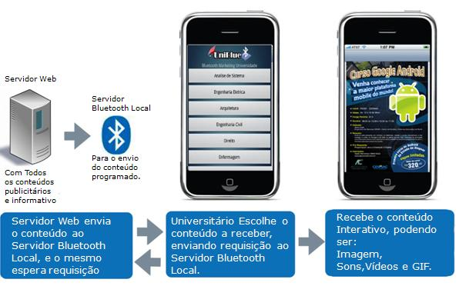
Figura 3. Ilustração do funcionamento do protótipo
Na ilustração é descrito todo o funcionamento do protótipo Cliente e Servidor, onde no modulo Servidor é cadastrado os conteúdos e informativos e sincronizado com o Servidor local Bluetooth enquanto o servidor local inicializa uma operação de espera de requisições. No protótipo mobile, ao passar pela área Bluetooth, o universitário tem a opção de escolher qual conteúdo disponível ele quer receber nos seus dispositivos, podendo assim baixar o conteúdo para seu aparelho.
No protótipo do servidor local Bluetooth concentram-se os serviços e configurações do envio dos conteúdos, a busca por dispositivos que estejam próximos da área, o envio de conteúdos aos dispositivos encontrados no local que possuem o protótipo cliente e também a seleção do arquivo a ser enviado com seu tempo de publicação e seu horário, conforme é apresentado na figura:

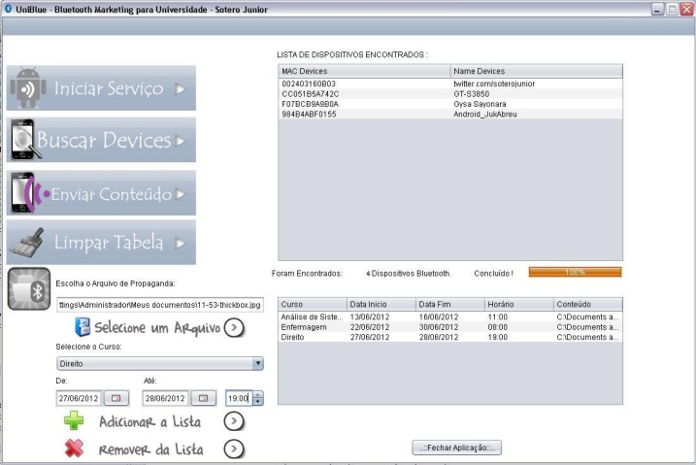
Figura 4. Servidor Local de software livre Bluetooth

3.2. Questionário
Conforme os dados coletados através de um questionário foram abordados 30 alunos de determinado centro universitário, que responderam as perguntas sobre o mural informativo, observando assim a atenção dos universitários aos conteúdos e a aceitação de uma nova tecnologia para o envio dos dados.
No primeiro questionamento apresentado aos universitários, foi abordada a existência de mural informativo na sua faculdade, com o intuito de saber se os mesmos já notaram a presença de um.
No levantamento dos dados, foi verificado que 100% dos alunos que responderam o questionário, afirmaram a existência do mural informativo em sua universidade, confirmando assim que a existência dessa estrutura se faz útil e presente instituições de ensino.
Na segunda análise do questionário foi verificada a observação dos universitários ao mural informativo da faculdade. Foi possível analisar que 60% dos alunos não possuem o hábito de verificar o conteúdo publicado no mural e 40% verificaram o mural para submeter a eventos e confirmar datas de realização do mesmo, que são publicados no mural.
Outra questão observada foi à atenção dos universitários aos conteúdos publicados no mural. Foi possível questionar e examinar o nível de conhecimento dos alunos conforme o que está sendo apresentado no mural informativo da universidade.
De acordo com o resultado, foi verificado que 70% desses alunos não estão cientes sobre as informaçõe sapresentadas no mural informativo e só uma pequena parcela de 30% dos universitários observaram os conteúdos do mural. Foram apurados 63% dos universitários que não observavam o mural sobre seu curso, o que representa a desatenção que o mural proporciona e não retendo a atenção do universitário. Na próxima questão foi analisada a quantidade de alunos que possuem um aparelho telefônico celular.
De acordo com o questionário, mais de 90% dos universitários possuem um celular à sua disposição, contra 3% dos alunos que não possuem esse dispositivo de comunicação. Foi analisado que 57% dos alunos possui 1 celular, enquanto 40% possui 2 ou mais celulares contra uma porcentagem pequena de 3% que não possui um celular. A seguir é observado o interesse de uma nova forma de visualização dos conteúdos publicados no mural informativo diretamente no celular. Cerca de 73% dos universitários questionados se interessam por uma nova forma de visualização desses conteúdos diretamente em seus celulares, enquanto 27% acha desnecessário.

4. Considerações Finais
Este artigo apresentou a necessidade de uma Instituição de ensino com a finalidade promover soluções e otimizações das publicações produzidas pela universidade em seu mural informativo. Com a elaboração desta pesquisa, torna-se possível levantar novos dados para melhor desempenho dos materiais para os universitários.
Com base nos resultados obtidos foi possível detectar a importância dos informativos publicados, como também o interesse dos universitários em receber e observar de forma dinâmica e interativa os avisos, informatizando assim todo o processo de transmissão de conteúdo.
No processo de desenvolvimento do protótipo foram levantadas as seguintes funcionalidades para a comunicação do protótipo cliente com o servidor: o cliente se comunica enviando dados para o computador servidor com conexão Bluetooth e o servidor responde enviando o conteúdo ao cliente. O servidor também irá disparar informações para os demais celulares que não possuem o sistema Android. As funcionalidades estão em fase de teste devido a alguns problemas encontrados, principalmente na comunicação entre aparelhos Iphone e Blackberry, por sua estrutura não possuir a comunicação OBEX para troca de objetos possuindo protocolos próprios diferente das especificações JSR-82 utilizadas na pesquisa e por possuir poucos materiais e exemplos na área, dificultando o entendimento e o desenvolvimento da transmissão do conteúdo via Bluetooth.
Como sugestão e aprimoramento do protótipo, foram planejados uma melhoria como filtragem do conteúdo direcionado aos universitários e vinculação as redes sociais também serão analisadas e desenvolvidas para que maior seja seu impacto de disseminação e interatividade, levando assim informações personalizadas através do perfil de cada universitário.
Através das especificações descritas, este projeto visa não somente gerar uma melhoria nos processos de divulgação de conteúdo de mural universitário, como também aumentar a interatividade com os universitários através da informatização do conjunto de informações referentes à comunicação da Instituição com os alunos.

5. Referências
Adolpho, C. (2011) “Os 8 Ps do Marketing Digital: O guia estrategico do marketing digital”, Novatec, São Paulo.
Alecrim, E. (2013) “Tecnologia Bluetooth”, http://www.infowester.com/bluetooth.php, Maio.
Cavallini, R. (2008) “O Marketing depois de amanhã”, Autor, São Paulo.
Cavallini, R., Xavier, L. e Sochaczewsky, A. (2010) “Mobilize”, Autor, São Paulo.
Goelzer, M. (2006) “Bluecove: comunicando aplicativos J2SE com aplicativos J2ME através de Bluetooth”, Revista Web Mobile, Abril.
Landim, W. (2014) “A evolução dos celulares: infográfico”, http://www.tecmundo.com.br/infografico/16518-a-evolucao-dos-celulares-infografico-.htm, Março.
Layton, J. e Franklin, C. (2014) “Como funciona o bluetooth”, http://www.tecmundo.com.br/infografico/16518-a-evolucao-dos-celulares-infografico-.htm, Março.
Peregrino, F. (2013) “Bluetooth Marketing: Novo meio de divulgar o negócio”, http://www.infowester.com/bluetooth.php, Maio.
Román, F., González-Mesones, F. e Marinas, I. (2007) “Mobile Marketing: A revolução multimídia”, Thomson Learning, São Paulo.
Sig, B. (2013) “Specification of the Bluetooth System”, http://www.bluetooth.com/Pages/Basics.aspx, Junho.
Teleco, B. (2013) “Estatistica de celulares no Brasil”, http://www.teleco.com/ncel.asp, Junho.
Torres, C. (2009) “A biblia do marketing Digital: Tudo o que você queria saber sobre marketing e publicidade na internet e não tinha a quem perguntar”, Novatec, São Paulo.

